

รายงานการปฏิบัติราชการงานจราจร
- การปล่อยแถวสายตรวจ

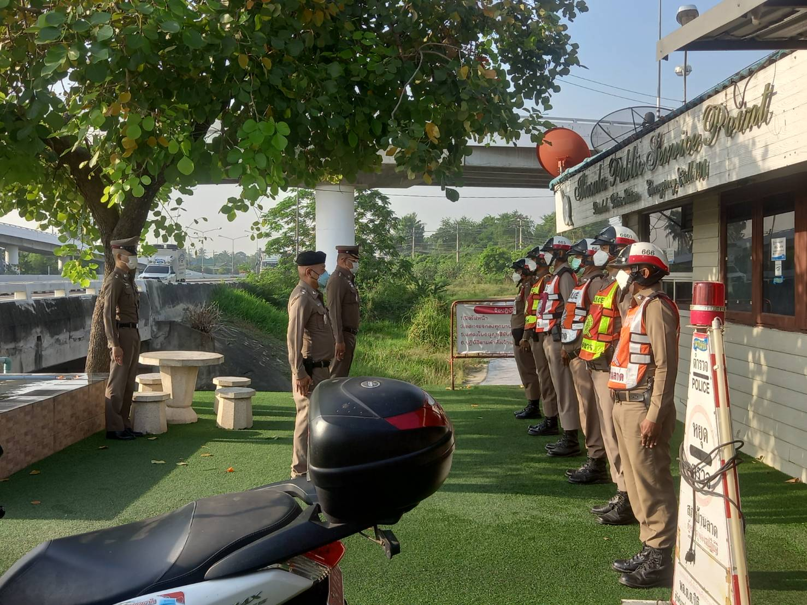

วันที่ 1 – 31 มีนาคม 2567 เวลา 08.00 น. พ.ต.อ.อภิรักษ์ เพิ่มชัย ผกก.สภ.บ้านลาด พ.ต.ท.ชาญยุทธ พวงสั้น รอง ผกก.ป.สภ.บ้านลาด พ.ต.ท.ดุสิต สุวรรณประเสริฐ สวป.สภ.บ้านลาด เรียกรวมแถวสายตรวจจราจร เพื่อเคารพธงชาติ สวดมนต์ไหว้พระ กล่าวอุดมคติตำรวจ และชี้แจงข้อราชการต่างๆ ดังนี้
- กำชับการปฏิบัติหน้าที่ให้อยู่ในความพร้อมเสมอ
- ตรวจความพร้อมเครื่องแต่งกาย อาวุธอุปกรณ์ประจำกาย และยานพาหนะ
- ออกตรวจเยี่ยมประชาชนตามโครงการ Stop walk and talk
- ปฏิบัติตามแนวทางการยกระดับการบริการประชาชนของสถานีตำรวจ
- กำชับการปฏิบัติหน้าที่ ตามหลักยุทธวิธีตำรวจ
- ฝึกทบทวนยุทธวิธี
ผู้รับผิดชอบกิจกรรม พ.ต.ท.ชาญยุทธ พวงสั้น รอง ผกก.ป.สภ.บ้านลาด, พ.ต.ท.ดุสิต สุวรรณประเสริฐ สวป.สภ.บ้านลาด
2.การอำนวยความสะดวกการจราจรหน้าโรงเรียน ตลาดสด และบริเวณการจราจรเหนียวแน่น
วันที่ 1 - 31 มีนาคม 2567 จราจรเวรอำนวยความสะดวกด้านการจราจร บริเวณหน้าโรงเรียนบ้านลาดวิทยา ตลาดสดในเขตเทศบาล ทางร่วมทางแยก

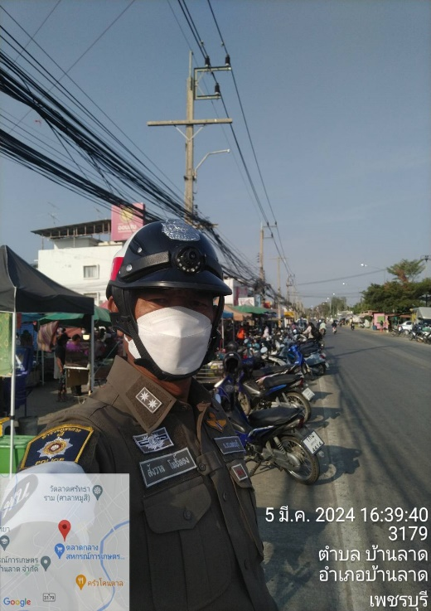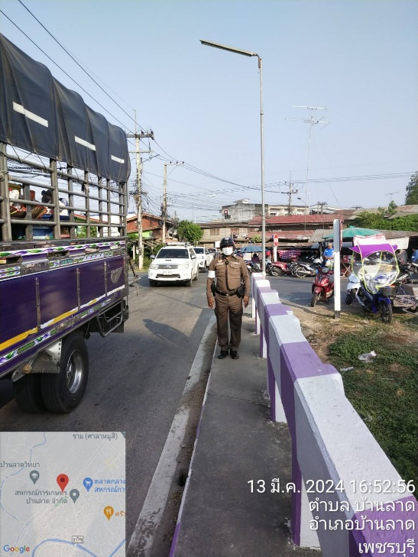

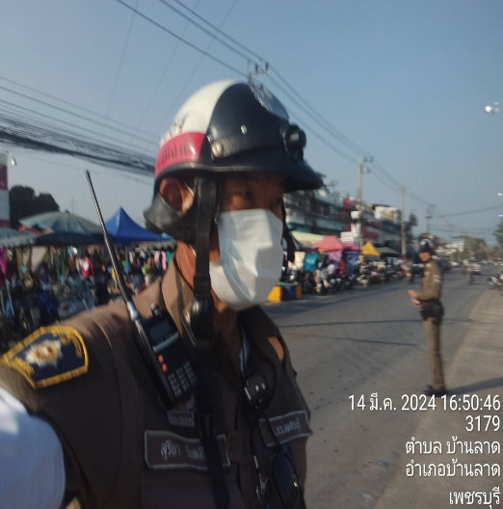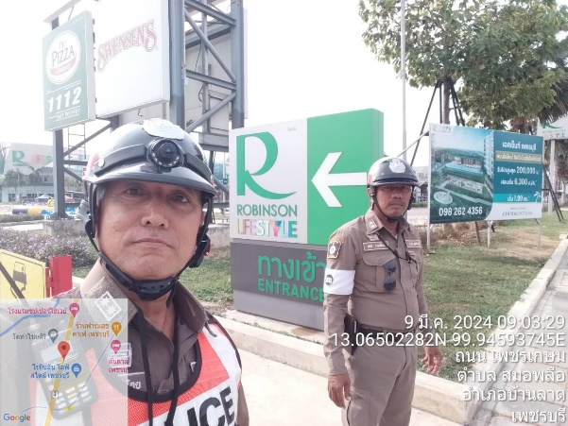
- การตั้งจุดตรวจกวดขันวินัยจราจร
วันที่ 1 – 31 มีนาคม 2567

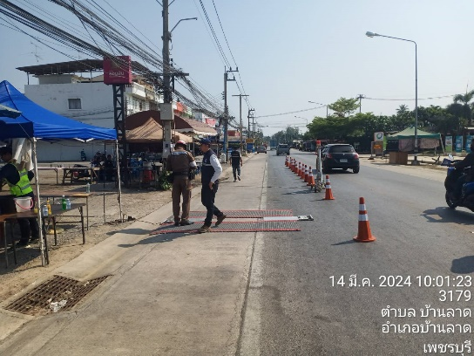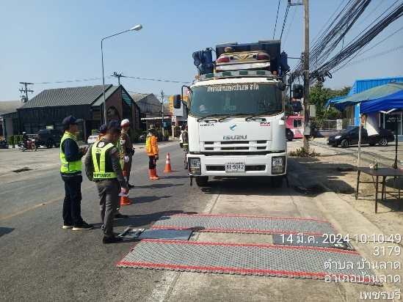

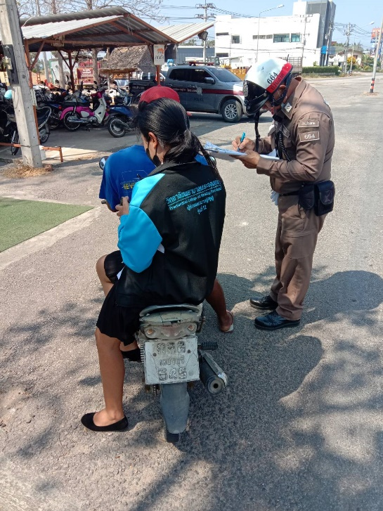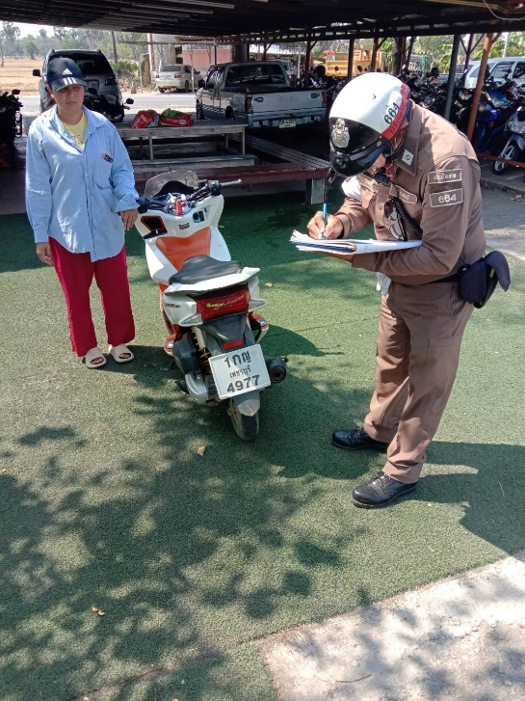

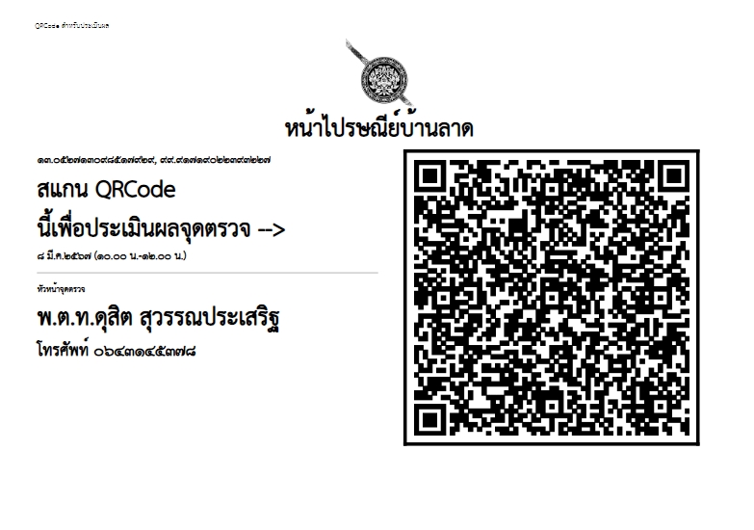
วันที่ 8 มีนาคม 2567 เวลา 10.00 น. ภายไต้การอำนวยการของ พ.ต.อ.อภิรักษ์ เพิ่มชัย ผกก.สภ.บ้านลาด มอบหมายให้ พ.ต.ท.ชาญยุทธ พวงสั้น รอง ผกก.ป.สภ.บ้านลาด ผู้ควบคุมการปฏิบัติ พ.ต.ท.ดุสิต สุวรรณประเสริฐ สวป.สภ.บ้านลาด เป็นหัวหน้าชุดการปฏิบัติการ พร้อมชุดจราจร ทำการตั้งจุดตรวจกวดขันวินัยจราจร บริเวณหน้สฟิตเนตบ้านลาด ถนน คลองสุเอช ต.บ้านลาด อ.บ้านลาด จ.เพชรบุรี
ก่อนปฏิบัติหน้าที่ หัวหน้าชุดได้เรียกชุดปฏิบัติการทุกนาย ชี้แจงภารกิจข้อกฎหมาย แก่เจ้าหน้าที่ตำรวจประจำจุดตรวจ ให้ตั้งจุดตรวจด้วยควมเข้มแข็ง อดทน ปฏิบัติต่อประชาชนด้วยวาจาสุภาพเรียบร้อย ไม่กระทบต่อความเดือดร้อนของประชาชน โดยตรวจความพร้อมเจ้าหน้าที่ แต่งเครื่องแบบที่เรียบร้อย มีกล้องประจำตัวครบทุกนาย ตรวจความพร้อมอุปกรณ์ประจำจุดตรวจ และกำชับการปฏิบัติดังนี้
- กวดขันวินัยการจราจร 10 ข้อหาหลัก
- การแข่งรถในทางความผิดอื่นที่เกี่ยวข้อง
- ตรวจยึดยานพาหนะต้องสงสัยที่ไม่ติดแผ่นป้าย
- คัดกรองหรือป้องกันบุคคล หรือกลุ่มคนที่จะใช้เส้นทางเข้าไปก่อเหตุ หรือสร้างสถานการณ์ก่อความวุ่นวาย
ประจำเดือน 1 – 31 มีนาคม 2567 มีการตั้งจุดตรวจกวดขันวินัยจราจร โดยอนุมัติจาก ผบก.ภจว.เพชรบุรี จำนวน 31 ครั้ง ผลการปฏิบัติตังนี้
- จับกุมข้อหาไม่สวมหมวกนิรภัย จำนวน 247 ราย
- จับกุมข้อหามอเตอร์ไซด์ไม่ปลอดภัย จำนวน 60 ราย
- จับกุมข้อหาขับรถไม่คาดเข็มขัดนิรภัย จำนวน 11 ราย
- จับกุมข้อหาไม่มีใบอนุญาตขับขี่ จำนวน 189 ราย
- จับกุมข้อขับรถย้อนศร จำนวน 48 ราย
- จับกุมข้อหาแซงในที่คับขัน จำนวน 13 ราย
- จับกุมข้อหาใข้โทรศัพท์ขณะขับรถ จำนวน 19 ราย
- จับกุมข้อหาขับรถฝ่าฝืนสัญญานไฟจราจร จำนวน 9 ราย
- จับกุมข้อหาเมาแล้วขับ จำนวน 2 ราย

4.วิทยากรให้ความรู้เกี่ยวกับกฏหมายจราจร
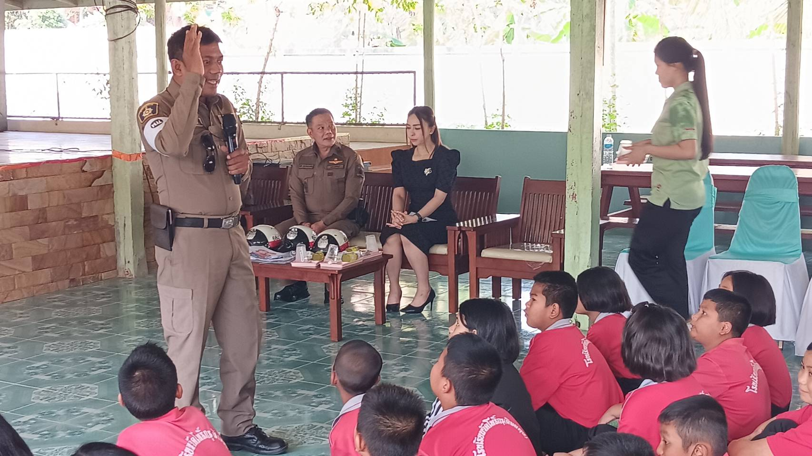
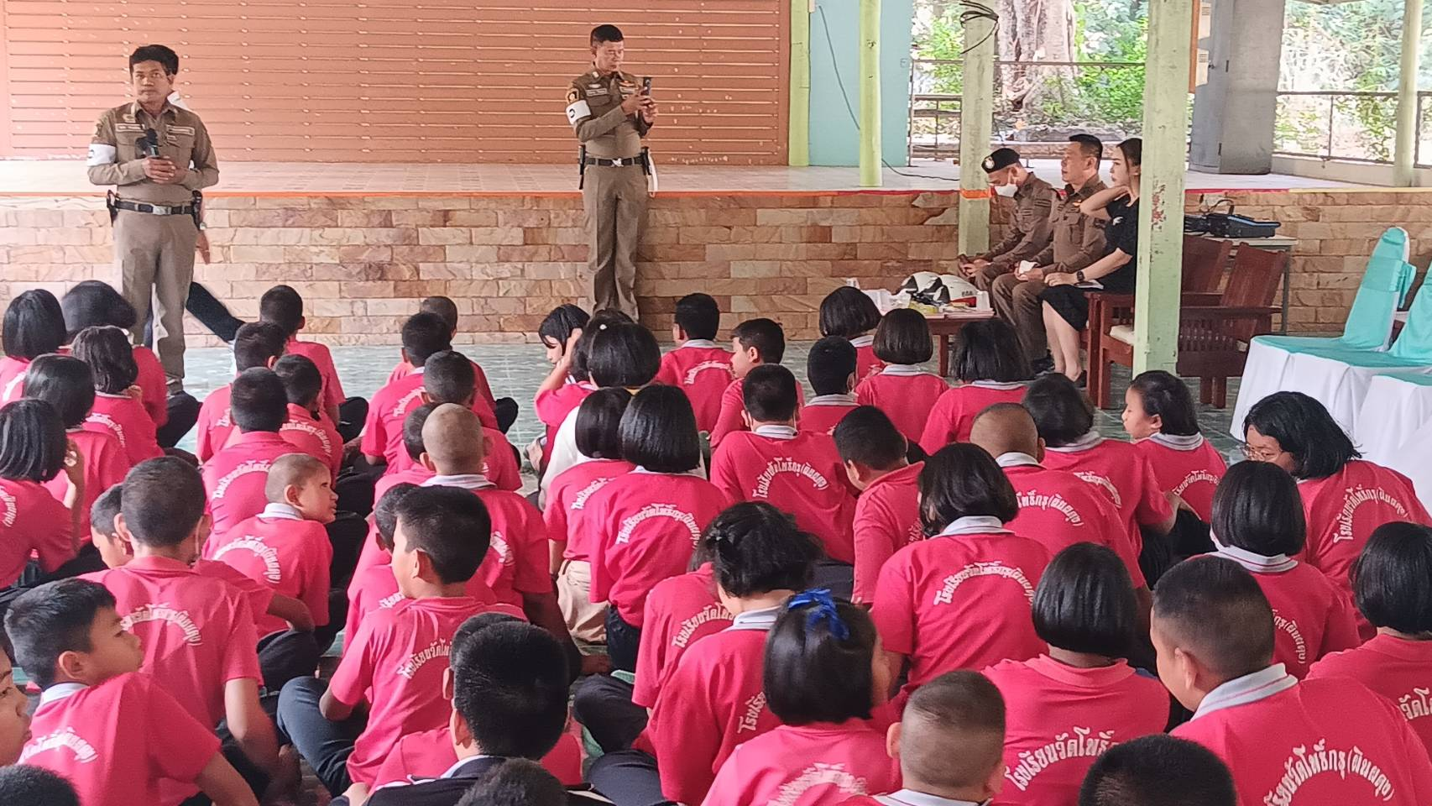

วันที่ 7 มีนาคม 2567 เวลา 09.00 น. ภายไต้การอำนวยการของ พ.ต.อ.อภิรักษ์ เพิ่มชัย ผกก.สภ.บ้านลาด มอบหมายให้ ร.ต.ต.พชร รามเมือง รอง สวป.สภ.บ้านลาด ร้อยเวร 60 ร.ต.ต.สังวาล โพธิ์ทอง รอง สว(ป.)สภ.บ้านลาด เป็นวิทยากร อบรมให้ความรู้ เกี่ยวกับวินัยจราจร แก่เด็กนักเรียน โรงเรียนวัดโพธิ์กรุ ต.ท่าช้าง อ.บ้านลาด จ.เพชรบุรี มีจำนวนผู้เข้ารับการอบรมรวมทั้งสิ้น 60 คน

5.อุบัติเหตุจราจร
วันที่ 1 – 31 มีนาคม พ.ศ. 2567 มีการเกิดอุบัติเหตุจราจรทั้งสิ้น จำนวน 13 ครั้ง เสียชีวิต 2 ราย บาดเจ็บนอนรักษาตัวที่ ร.พ. จำนวน 6 ราย บาดเจ็บเล็กน้อยไม่นอน ร.พ. จำนวน 12 ราย
- สาเหตุหลัก ตัดหน้ากระชั้นชิด
- ประเภทรถที่เกิดอุบัติเหตุมากที่สุดเป็น จักรยานยนต์

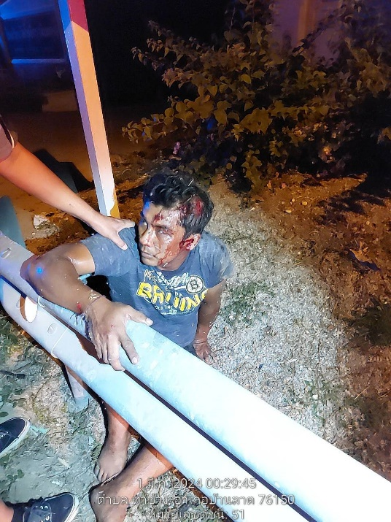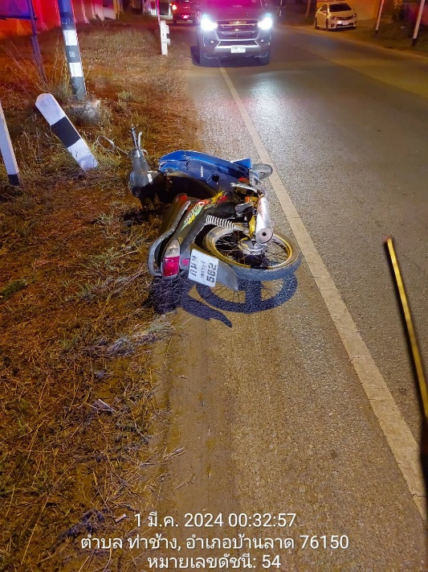

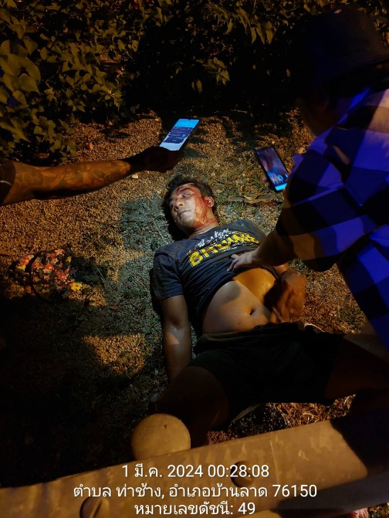
6.การประชุมขับเคลื่อนงานจราจร

วันที่ 12 มีนาคม 2567 เวลา 10.00 น. ภายไต้การอำนวยการของ พ.ต.อ.อภิรักษ์ เพิ่มชัย ผกก.สภ.บ้านลาด พ.ต.ท.ชาญยุทธ พวงสั้น รอง ผกก.ป.สภ.บ้านลาด พ.ต.ท.ดุสิต สุวรรณประเสริฐ สวป.สภ.บ้านลาด พร้อมด้วยธุรการจราจร ร่วมรับฟังการประชุมการขับเคลื่อนงานจราจร ตร. ผ่านระบบ ZOOM ณ.ห้องประชุม ศปก.สภ.บ้านลาด

